Министерство образования Российской Федерации

Пензенский государственный университет

Кафедра «Вычислительная техника»

**ОТЧЕТ**

по лабораторной работе №1

по курсу «Программирование на языке Java»

на тему «Графические интерфейсы»

Выполнили:

студенты группы 19ВВ2

Гусев Д.О.

Кубасов И.М.

Принял:

Карамышева Н.С.

Юрова О.В.

Пенза 2021

Цель работы

Научиться разрабатывать приложения, обладающие графическим интерфейсом пользователя, с использованием библиотеки Swing.

Лабораторное задание

Вычислить интеграл функции $y=\sqrt{x}$

Листинг

**Кнопка занесения данных.**

private void jButton1ActionPerformed(java.awt.event.ActionEvent evt) {

String bottom = (String)jTextField1.getText();

String high = (String)jTextField2.getText();

String step = (String)jTextField3.getText();

for (int i = 0; ;i++){

if (jTable1.getValueAt(i, 0) == null && jTable1.getValueAt(i, 1) == null && jTable1.getValueAt(i, 2) == null){

jTable1.setValueAt(bottom, i, 0);

jTable1.setValueAt(high, i, 1);

jTable1.setValueAt(step, i, 2);

break;

}

if (i == jTable1.getRowCount()) break;

}

}

**Кнопка удаления данных**

private void jButton2ActionPerformed(java.awt.event.ActionEvent evt) {

jTable1.setValueAt(null, jTable1.getSelectedRow(), 0);

jTable1.setValueAt(null, jTable1.getSelectedRow(), 1);

jTable1.setValueAt(null, jTable1.getSelectedRow(), 2);

}

**Кнопка вычисления**

private void jButton3ActionPerformed(java.awt.event.ActionEvent evt) {

int countRows = jTable1.getRowCount();

for (int i = 0; i < countRows; i++){

if (jTable1.getValueAt(i, 0) != null && jTable1.getValueAt(i, 1) != null && jTable1.getValueAt(i, 2) != null) {

double result = 0;

double bottom = Double.parseDouble((String)jTable1.getValueAt(i, 0));

double high = Double.parseDouble((String)jTable1.getValueAt(i, 1));

double step = Double.parseDouble((String)jTable1.getValueAt(i, 2));

while (bottom < high){

double temp;

temp = Math.sqrt(bottom)/2;

bottom += step;

temp += Math.sqrt(bottom)/2;

result+= temp * step;

}

jTable1.setValueAt(result, i, 3);

}

}

}

Результаты работы программы

Результаты работы программы.

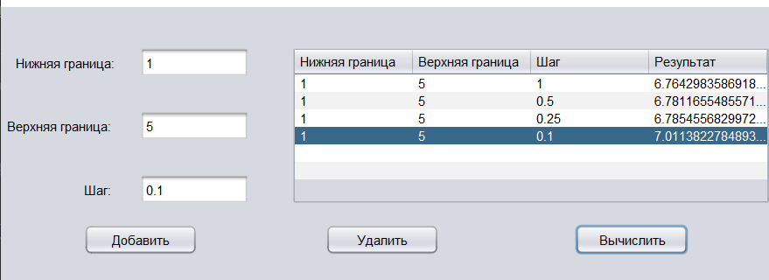

Результат вычисления на калькутяроре

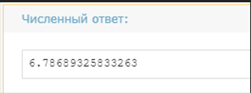

Вывод

Научились разрабатывать приложения, обладающие графическим интерфейсом пользователя, с использованием библиотеки Swing.